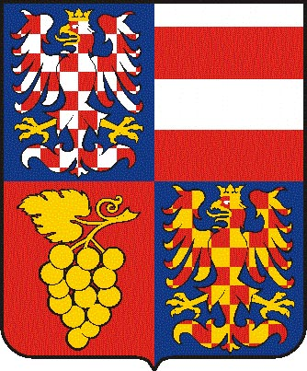
Jihomoravský kraj
Krajský úřad Jihomoravského kraje
Odbor školství
Žerotínovo nám. 3/5, 60182 Brno

Váš dopis zn./ze dne | ČJ. | Sp.Zn. | Vyřizuje/linka | Brno
16.09.2010 | JMK 131875/2010 |  | Rozprým/8300 | 22.09.2010

Stipendia JMK pro studium českých studentů na zahraničních univerzitách - poskytnutí informace

Vážený pane,

dne 17.9.2010 Krajský úřad Jihomoravského kraje obdržel Vaši žádost o poskytnutí informace dle zákona č. 106/1999 Sb., o svobodném přístupu k informacím, ve znění pozdějších předpisů (dále jen „zákon č. 106/1999 Sb.“) s názvem „Žádost o poskytnutí informace ve smyslu zákona č.106/1999 Sb., o svobodném přístupu k informacím“ (dále jen „Žádost“).

Dle Žádosti požadujete poskytnutí informací o tom, zda Jihomoravský kraj finančně podporuje formou tzv. stipendií krátkodobé studium českých studentů (s trvalým bydlištěm v Jihomoravském kraji) na zahraničních univerzitách a případně jaké podmínky musí žadatel splnit pro poskytnutí tohoto stipendia.

V souladu s § 14 odst. 5 písm. d) zákona č. 106/1999 Sb. Vám poskytujeme Vámi požadované informace, a to:

Jihomoravský kraj v současné době ze svého rozpočtu finančně nepodporuje krátkodobá studia českých studentů s trvalým bydlištěm na území Jihomoravského kraje na zahraničních univerzitách.

S pozdravem
otisk razítka

JUDr. Hana Poláková
vedoucí odboru

v z. RNDr. Hana Slobodníková, v. r.
vedoucí oddělení vzdělávání

